Муниципальное Бюджетное Общеобразовательное Учреждение
«Средняя общеобразовательная казачья школа»
с. Знаменка, Нерчинский район, Забайкальский край

Проверочная работа
по Мировой художественной культуре
для учащихся 8 классов
по теме:
«Герой и защитник Отечества»
по программе Г. И. Даниловой
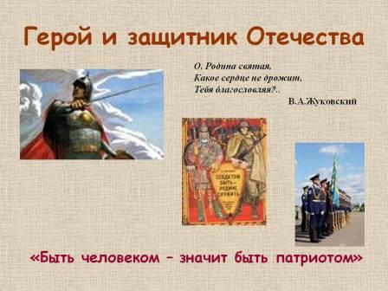

Учитель музыки и МХК -
Трушина Светлана Юрьевна

1.Кто является автором этих строк?
О, Родина святая,
Какое сердце не дрожит,
Тебя благословляя?..
А) Маяковский
Б) Жуковский
В) Твардовский

2.Какого числа отмечается день памяти святого великомученика Георгия?
А) 6 мая
Б) 7 апреля
В) 8 марта

3. В каком году Св. Георгий принял казнь?
А) в 305 г
Б) в 303г
В) в 308

4.Кто изображен и кто является автором?
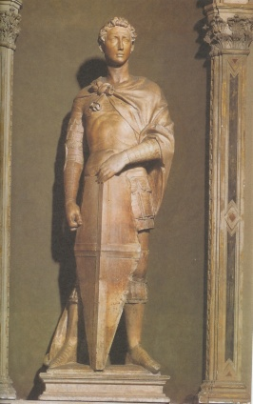______________________________________________________________

5. Где хранится икона «Святого Георгия» (XII век)
______________________________________________________________________

6.На гербе какого города стал изображаться Святой Георгий?
А) Санкт – Петербург
Б) Воронеж
В) Москва

7 .Кто изображен кто является автором?

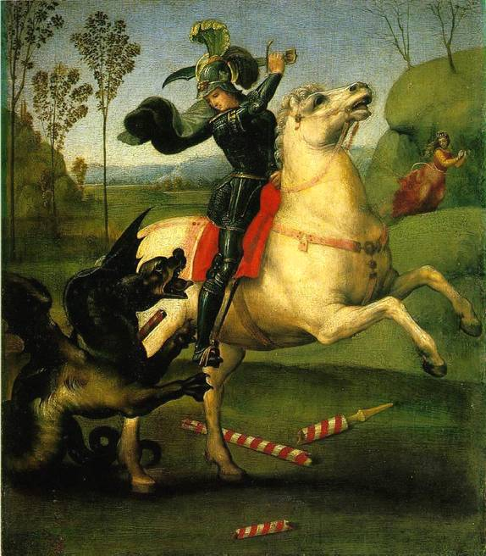 ______________________________________________________

8 . В каком веке родился и жил А. Невский?
А) в 14в
Б) в 11 в
В) в 13 в

9 . Режиссёр фильма «Ал. Невский»:
А) С. Эйзенштейн
Б) В. Меньшов
В) Г. Данелия

10. Кто написал кантату «Александр Невский»?
А) Д. Шостакович
Б) М. Глинка
В) С. Прокофьев

11. Автор триптиха «Александр Невский»
А) П. Корин
Б) И. Репин
В) М. Васнецов

12. Какая музыка, созданная композитором С. Прокофьевым, передаёт главную идею фильма?

А) «Песня об Александре Невском»
Б) «Вставайте, люди русские»
В) «Ледовое побоище

13. Расставить порядок написания произведений:

А) триптих «Ал. Невский» 1938 г
Б) фильм «Ал. Невский» 1939г
В) кантата «Ал. Невский» 1942 г

Ключи:

1 – Б
2 – А
3 – Б
4- Скульптура Святого Георгия. Донателло.
5 – Успенский собор Московского Кремля
6 – В
7 – Рафаэль. Святой Георгий, побеждающий дракона.
8- В
9- А
10- В
11- А
12- Б
13. А- 1942 г
Б- 1936 г
В- 1939 г

Критерий оценивания:
«5» - верно 13 ответов
«4» - верно 11- 12 ответов
«3» - верно 8- 10 ответов

Источник:
Мировая художественная культура. 7- 9кл.: учебник для общеобразовательных учреждений / Г.И. Данилова.-15-е изд., стереотип.-М: Дрофа, 2013 г.

